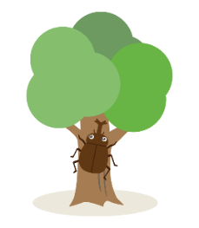
ぴおねろの森

子ども達みんなが安心して過ごせるように
子どもと関わるすべての大人は次のことを約束します！

□ 差別はしません。
□ 叩いたり、殴ったり、体を傷つけるような
ことはしません。
□ 無視したり、にらんだり、心を傷つけるような
ことはしません。

□ むやみに体を触ったり、いやらしいことを
言ったりしません。

□ SNSで子どもと繋がったり、
活動時間以外で個人的な連絡はとりません。

□ 写真を撮るときは、撮ってもいいか確認します。
年 月 日
なまえ

